ОГЭ по английскому языку в 2026 году состоит из двух частей: письменной и устной.
Письменная часть включает 4 раздела, которые проверяют восприятие на слух, навыки чтения, знание грамматики и лексики, способность создавать краткое связное письменное сообщение:
Аудирование. Восприятие коротких диалогов и монологов, выполнение заданий на сопоставление и выбор.
Чтение. Анализ текстов различных жанров, выполнение заданий на общее и детальное понимание.
Грамматика и лексика. Преобразование предложений, выбор грамматических форм, словообразование на базовом уровне.
Письмо. Написание личного сообщения или ответа (объём и требования — в соответствии с демоверсией 2025–2026 года).
Устная часть длится 15 минут, включая время на подготовку, и состоит из трёх заданий:
Чтение вслух небольшого текста с правильной интонацией и ударением.
Короткий «диалог» или ответы на вопросы по теме, проверяющие реакцию и лексико-грамматическую правильность.
Монолог по плану. Раскрытие 3–4 пунктов, связная речь, 10–12 фраз.

Всего можно набрать за экзамен при условии идеально выполненной работы – 68. Это сумма письменного блока (53 балла) и устного (15 баллов).
- «2» — от 0 до 28 баллов;
- «3» — от 29 до 45 баллов;
- «4» — от 46 до 57 баллов;
- «5» — от 58 до 68 баллов.
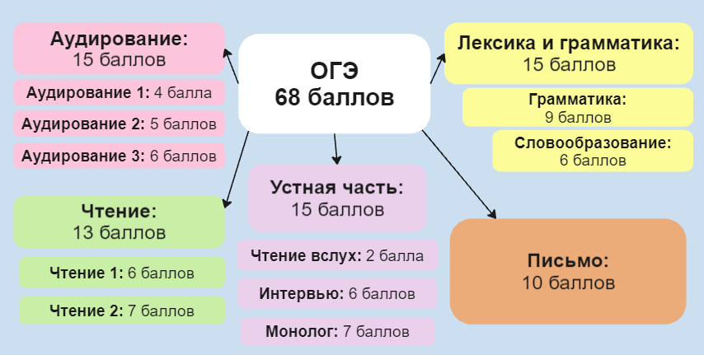

Как выглядит задание 35 «Электронное письмо» в ОГЭ?

Задание письмо ОГЭ из демоверсии 2026 года
Вот так выглядит само задание на экзамене.
Итак, мы внимательно смотрим на задание и отмечаем для себя:
- Имя друга — оно нужно для приветствия;
- Тема письма (Visiting Russia) — её можно использовать во 2-м абзаце или просто для понимания, о чём будет речь.
- Читаем ситуацию, которую описывает наш друг. Это важно, чтобы понимать контекст и то, о чём наш друг начнет спрашивать.
- Выделяем три вопроса, на которые нам нужно ответить в письме:

- Какое время года мы рекомендуем для посещения России?
- Какие места стоит увидеть в России?
- Какую страну мы бы хотели посетить и почему?
Один из вопросов содержит дополнительный вопрос Why? Обязательно отвечаем и на него, объясняем свой выбор.
- Не забываем про объем: 100 — 120 слов!
Нельзя писать больше или меньше этого количества. Если мы напишем меньше (89 слов и менее), наше письмо проверять не будут, сразу поставят ноль. Но если мы напишем больше (136 слов и более), тоже ничего хорошего: эксперт проверит только первые 120 слов. Таковы требования, мы должны их исполнять.
Начинаем писать письмо
Мы НЕ переписываем дату и адрес, это будет считаться ошибкой. Пишем на бланке номер задания (35) и начинаем писать письмо.
Первая строка — нам нужно поприветствовать друга, мы используем его имя или можно без имени. Есть разные способы, как это можно сделать. Вот такие слова разрешает использовать разработчик экзамена ФИПИ:

Dear Steve,
Hello Steve, / Hello, Steve,
Hi Steve, / Hi, Steve,
Steve,
Hi,
Hi!
Hello again!
Hi there!

Обратите особое внимание на пунктуацию, когда идёт запятая, а когда восклицательный знак (без имени). За неправильную пунктуацию вам снизят балл.
Затем мы пропускаем строку. Можно начинать с красной строки, с отступом или без. Главное, чтобы визуально было видно «кирпичики» абзацев, а не сплошной текст.
Нам нужно написать благодарность за письмо и/или выразить положительные эмоции от его получения. Вот такие примеры даёт ФИПИ:

Thanks for your recent email.
Thanks for your message.
Thanks for writing to me.
I was very glad to hear from you again.
I’m always glad to get messages from you.
Great to hear from you.
Thanks for your message. I was very glad to hear from you again.
Thanks for writing to me. I’m always glad to get messages from you.

Получается, что можно просто поблагодарить, или сказать, что мы рады, или и то, и другое вместе.
Не пишите слово letter здесь, пишите email, message, email message. Раньше эксперты принимали letter, но постепенно от него отходят. Можно писать email или e-mail - оба варианты принимаются.
Часто возникает вопрос: надо ли реагировать на новость или ситуацию друга? Это не является обязательным, поэтому ничего лишнего писать не надо. Если вы напишите “Oh, what great news!” или“My congratulations!” — это ОШИБКА, если нет пояснения, о какой новости идёт речь.
Переходим к ответу на вопросы. Избегаем частой ошибки
Делаем еще один отступ и с новой строки начинаем отвечать на вопросы. Внимание! Здесь нужен мостик-переход, который покажет нашему другу, что мы готовы отвечать на его вопросы. ФИПИ рекомендует вот такие фразы:
You asked me about… Well, I can say that…
As you are interested in… I’d like to tell you that…
Вот здесь нам и пригодится тема из письма друга: In your email you asked (ask) me about visiting Russia.
Но нужно быть осторожным: если тема письма не соответствует первому вопросу, то может быть ошибка по логике. Например, тема письма hobby, а первый вопрос про favourite school subject: You asked me about my hobby. Well, I can say that I like Math most of all.
Если сложно сформулировать мостик-переход или тема не совсем подходит, то можно вообще не указывать ничего:

In your email you asked me some questions, here are my answers.
I’m happy to answer your questions.
Let me answer your questions.
Now it’s time to answer your question.

Как отвечать на вопросы? Что такое линкеры?
Эксперты хотят видеть не просто набор предложений-ответов на вопросы, а связный и логичный текст. Поэтому важно использовать различные слова связки внутри абзаца с ответами. Можно использовать вот такие:
Personally,
Actually,
Speaking of …,
To be honest,
Unfortunately,
As for …
Но важно знать, что они означают, и в каких ситуациях их можно использовать.

Как закончить письмо? Что ещё обязательно в письме?
Мы ответили на вопросы друга и нам нужно завершить письмо. Обычно хочется написать фразу: "На сегодня всё, мне пора заканчивать письмо" и т.д., но это не является обязательным, хотя так и просится. Можно использовать вот такие варианты:

That's all for now.
That’s all I’ve got for now.
That’s all I wanted to share today.
That’s all for now, I have to go as my mum is calling me.

Далее нужно ОБЯЗАТЕЛЬНО написать предложение – надежду на будущие контакты:

Keep in touch.
Drop me a line.
Write back soon.
Hope to get your email soon.
Email me when you’ve got time.
Please, write to me soon.
I’m looking forward to your email/to hearing from you.
Looking forward to your email/to hearing from you.

Далее, на отдельной строке ОБЯЗАТЕЛЬНАЯ завершающая фраза:
Best wishes, / With best wishes
All the best,
Love, / With love,
Yours,
И финальный аккорд — ваше имя :
Masha
Alex
!!! Не надо использовать сложные грамматические конструкции. Главное полно и точно ответить на вопросы друга и не забыть шаблонные фразы, которые там нужны.
Также следите за пунктуацией, после вашего имени не ставится точка — это важно.

Готовое письмо со всеми элементами
Пример готового письма из демоверсии ОГЭ 2026
Выше пример готового написанного письма из демоверсии ОГЭ по всем критериям. Желтым цветом выделена шаблонная часть, она содержит порядка 40 слов, т.е. нам нужно придумать всего 60 слов от себя. Это не сложно.

